# HW基地改造计划

每个牛X的技术宅男似乎都有很牛X的私人基地，2017年11月18日 星期六的下午，我突然萌生了改造自己的寝室私人领地的念头，将借以此文档来保存我的想法以及记录我每一步的改造过程。

目标：建立一个和风样式的私人床铺。

经费：300元以内。

## 2017年11月19日星期日 10：30

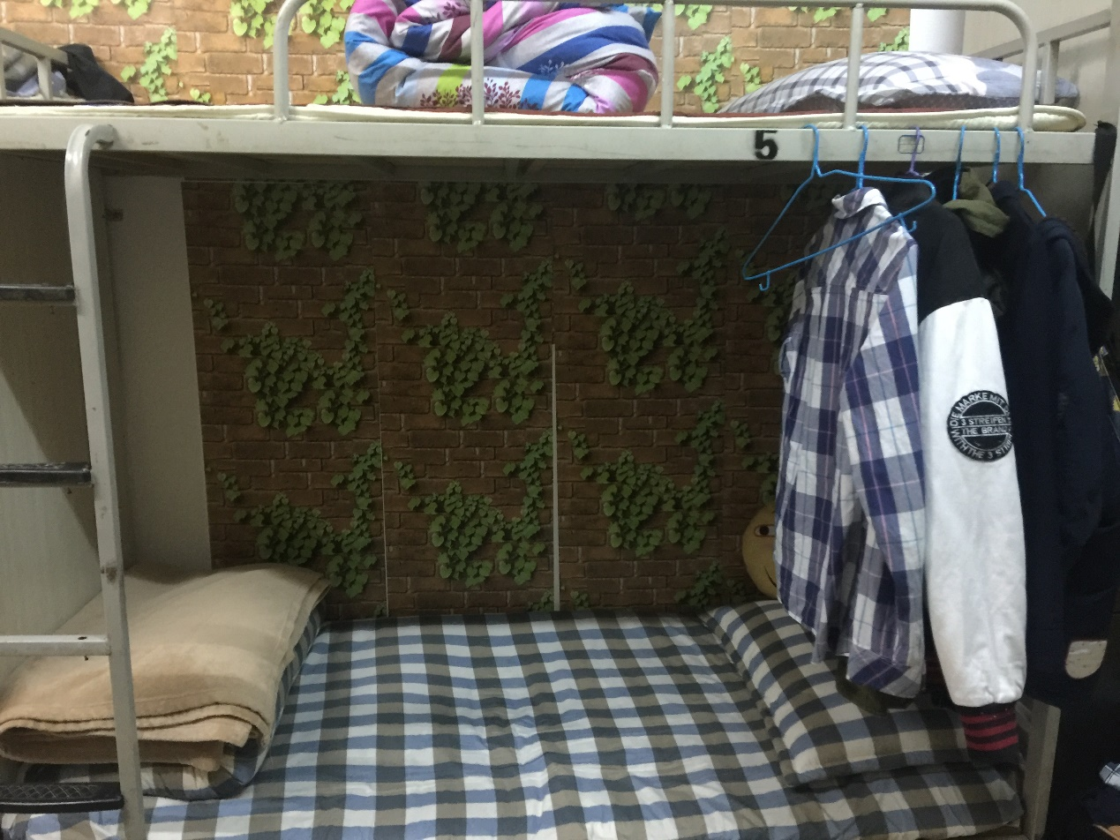

出现的问题：

1. 没有固定收纳大衣的位置。
2. 壁纸不完整。
3. 铁生锈且缺少一个踩垫。
4. 缺少蚊帐。
5. 光照不足。

## 2017年11月19日星期日 17：30

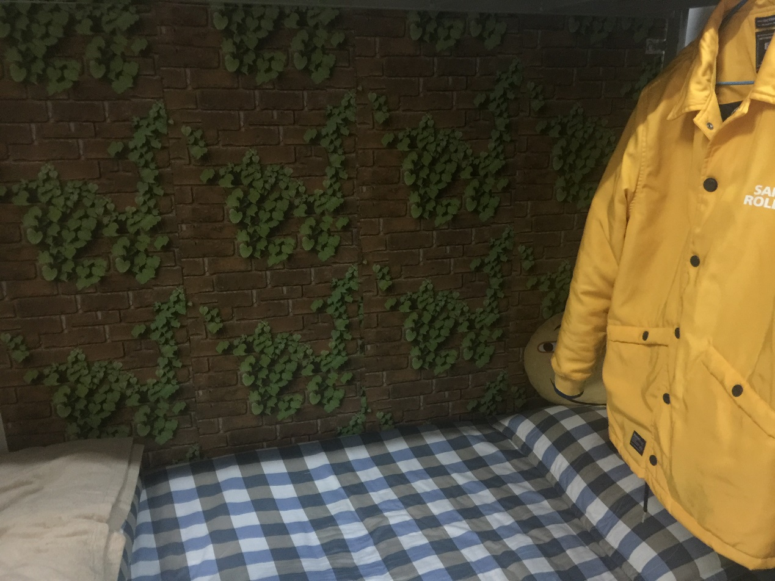

1. 补充了墙纸空白

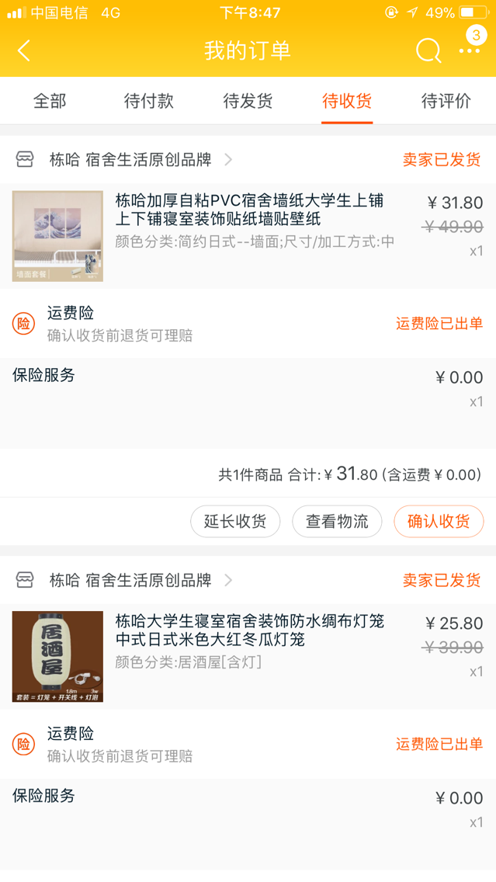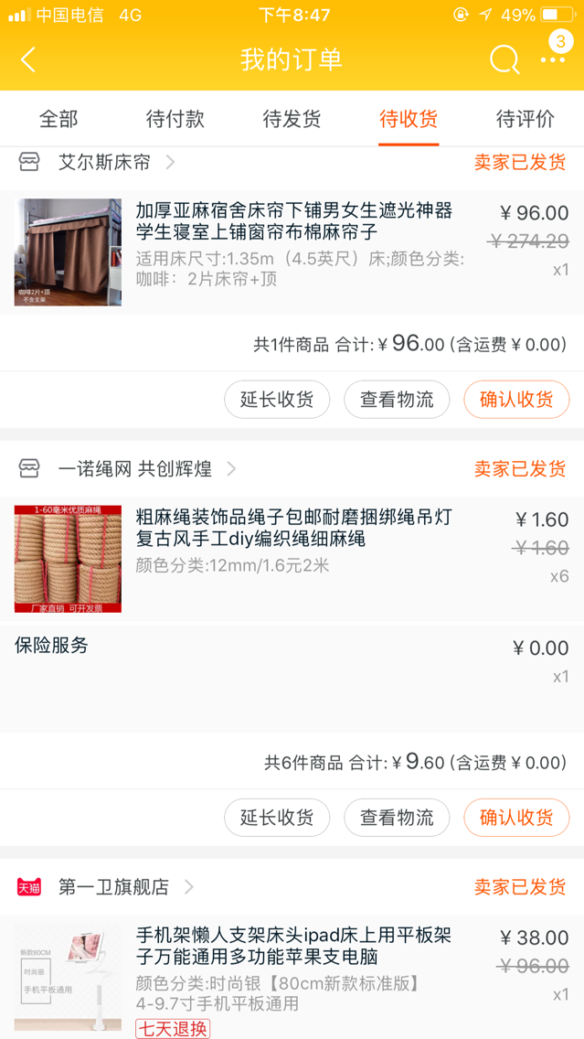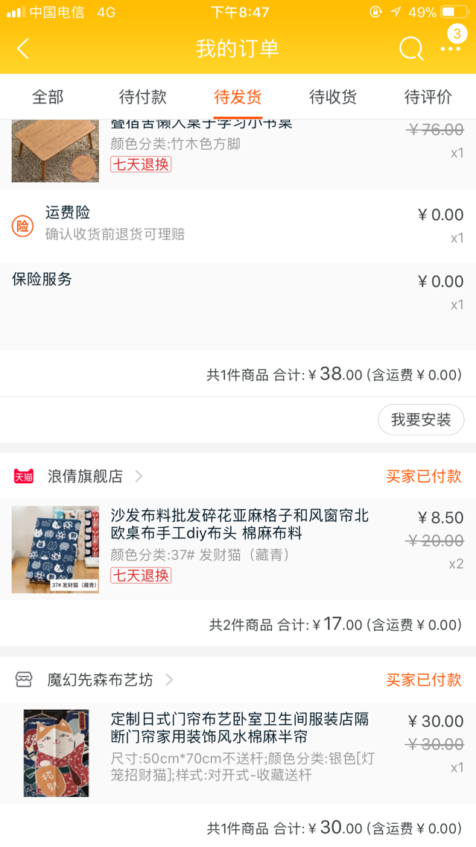

共计：246.6元